ДЕПАРТАМЕНТ ОБРАЗОВАНИЯ АДМИНИСТРАЦИИ
ГОРОДСКОГО ОКРУГА САМАРА
МУНИЦИПАЛЬНОЕ БЮДЖЕТНОЕ ОБРАЗОВАТЕЛЬНОЕ УЧРЕЖДЕНИЕ
ОРГАНИЗАЦИЯ ДОПОЛНИТЕЛЬНОГО
ПРОФЕССИОНАЛЬНОГО ОБРАЗОВАНИЯ
«ЦЕНТР РАЗВИТИЯ ОБРАЗОВАНИЯ ГОРОДСКОГО ОКРУГА САМАРА»

ИТОГОВАЯ РАБОТА

по итогам стажировки по теме
«Применение игровых технологий с детьми дошкольного возраста
в образовательном процессе ДОО»

«Математические игры как средство формирования элементарных математических представлений дошкольников»

Выполнили:
Пыряева Юлия Александровна,
Питинова Айнура Фаталиевна

воспитатели ДГ МБОУ ОДПО ЦРО г.о. Самара

07.11.2023г.
(дата)

Самара 2023 г.

Актуальность.
Математика для дошкольников довольно непростая наука, которая может вызвать трудности во время школьного обучения. Ведь далеко не все дети имеют математический склад ума, и не у всех есть природная тяга к точным наукам. Максимального эффекта при формировании элементарных математических представлений можно добиться, используя занимательные упражнения, дидактические игры, задачи, интересные и яркие пособия.
Игра – один из важнейших приемов работы с детьми дошкольного возраста. Игровой метод обучения способствует созданию заинтересованной, непринужденной обстановки, установлению психологически адекватной возрасту ситуации общения. В игровой деятельности раскрывается индивидуальность ребенка, формируются чувства коллективизма и взаимопонимания, развиваются творческие способности детей.

Разработки.
Мы изготовили ряд математических игр и используем их в своей работе.
- Одно из дидактических пособий - «Занимательные круги Луллия» на тему «Веселая математика». Свое название изобретение - "Круги Луллия" получило в честь имени своего создателя - Раймунда Луллия (поэт, философ, мыслитель, 13 век). В 13 веке французский монах создал логическую машину в виде бумажных кругов, построенных по троичной логике.
Игра «Подбери цифру»
Цель:
продолжать учить ребенка соотносить цифру и количество предметов.
Задачи:
1. закрепить знание о числах от 1- 10;
2. закрепить умение соотносить количество с цифрой.
Ход игры:
на одно кольцо раскладываем цифры, на другое- картинки с предметами. Предлагаем детям рассмотреть цифру, затем подобрать картинку на нижнем круге, с количество предметов, соответствующих этой цифре.
Игра «Сочиняем задачи»
Цель:
Развитие логического мышления, умственных способностей; формирование количественных представлений.
Задачи:
1. закрепить умение составлять и решать арифметические задачи;
2. закрепить навыки счета от 1 до 10.
Ход игры:
На нижнее кольцо разложить предметные картинки, на среднее- знаки «+» или «-», на верхнее-цифры от 1 до 9. Кольца раскрутить и с помощью стрелки определить, какую задачу будут составлять.
- Игра «Веселый счет»
Цель:
развитие математических представлений у детей, обучение основам счёта, закрепление навыка счета в пределах 10.
Задачи:
1. закрепить знание о числах от 1- 10;
2. упражнять в прямом и обратном счете.
Ход игры:
ребенку предлагают собрать красочную картинку, которая разрезана на 10 частей. Выкладывать каждый элемент нужно по порядку, руководствуясь номеру от 1 до 10.
- Игра «Забавные мухоморы»
Цель:
Продолжать учить ребенка соотносить количество с цифрой, закрепление навыка счета в пределах 10.
Задачи:
1. закрепить знание о числах от 1- 10;
2. закрепить умение соотносить количество с цифрой.
Ход игры:
ребенку предлагают подобрать к каждой шляпке мухомора свою ножку по принципу: соотнеси количество точек на шляпке с цифрой на ножке.
- Игра «Посчитай и подбери»
Цель:
Продолжать учить ребенка соотносить количество с цифрой, закрепление навыка счета в пределах 10.
Задачи:
1. закрепить знание о числах от 1- 10;
2. закрепить умение соотносить количество с цифрой.
Ход игры:
ребенку предлагают подобрать к каждой картинке цифру, для этого нужно посчитать количество предметов, изображенных на этой картинке.

Приложения

Игра «Подбери цифру»
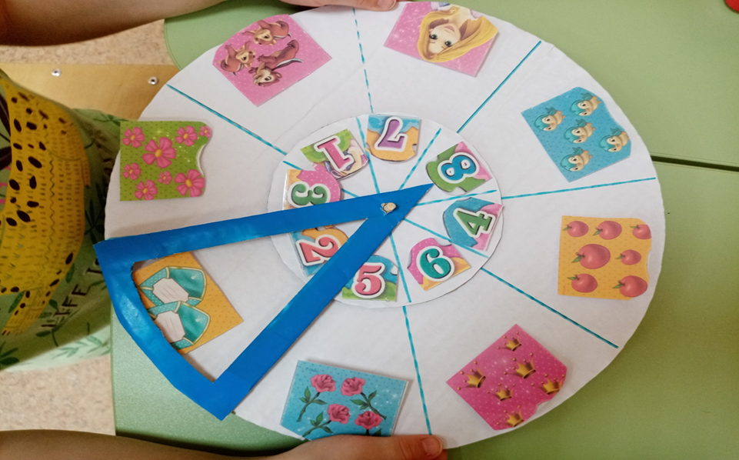
Игра «Сочиняем задачи».
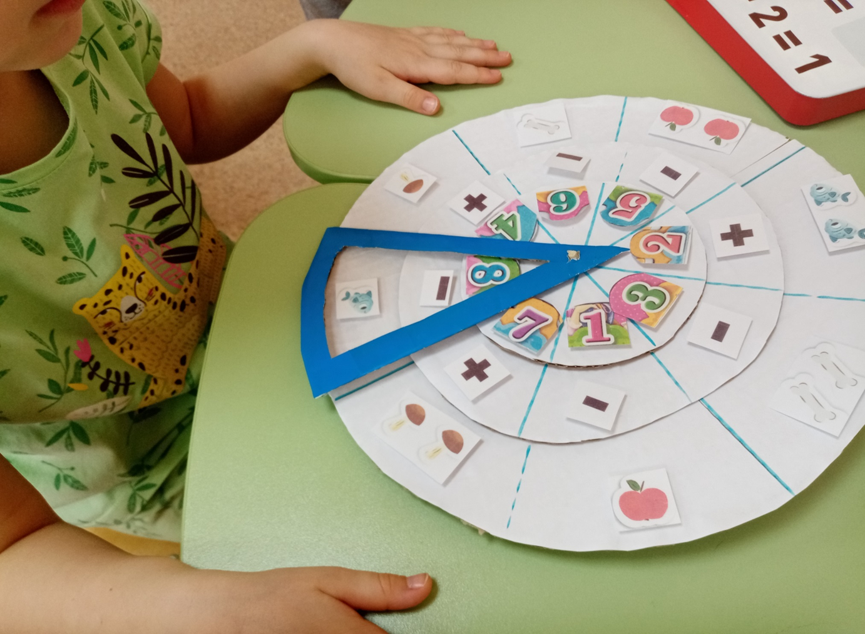

Игра «Веселый счет»
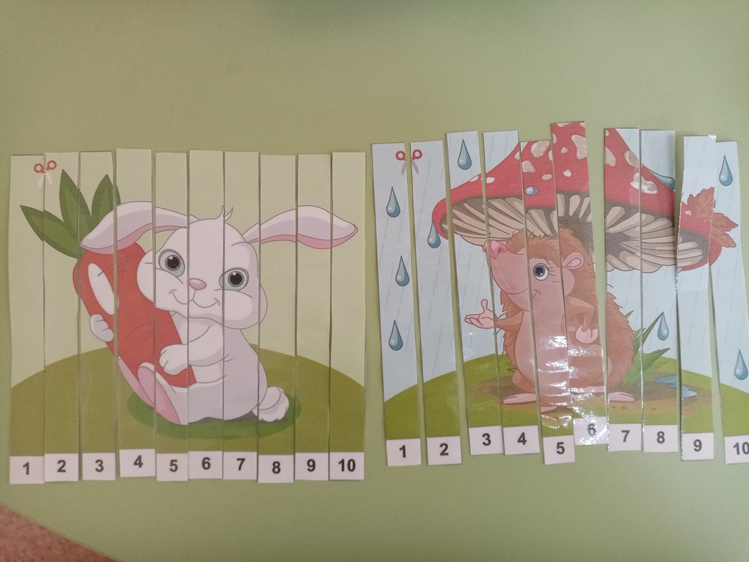

Игра «Забавные мухоморы»
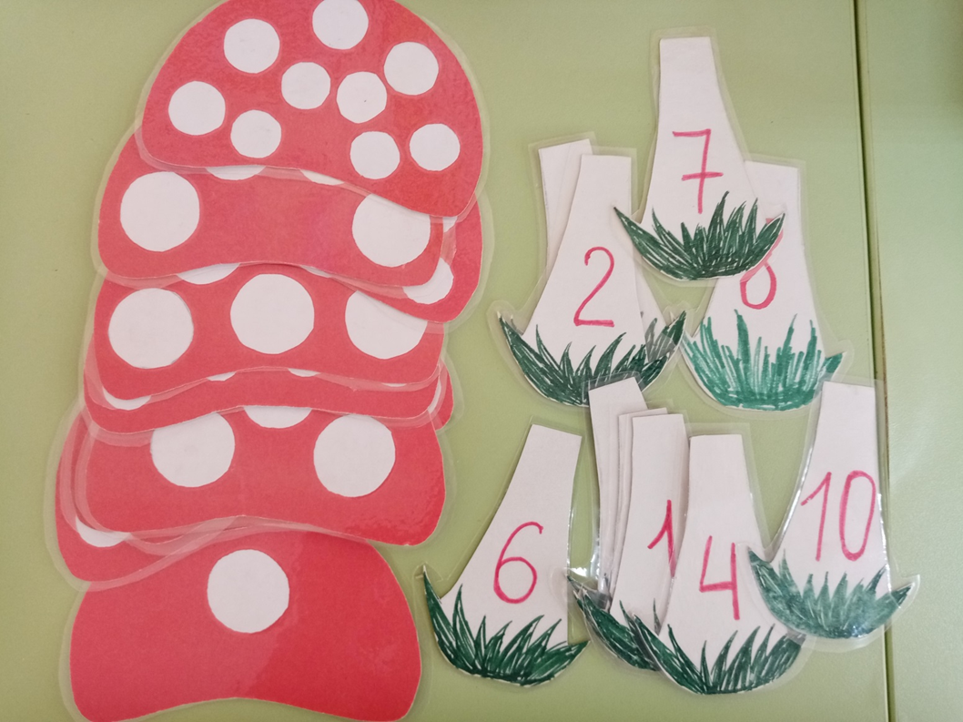

Игра «Посчитай и подбери»
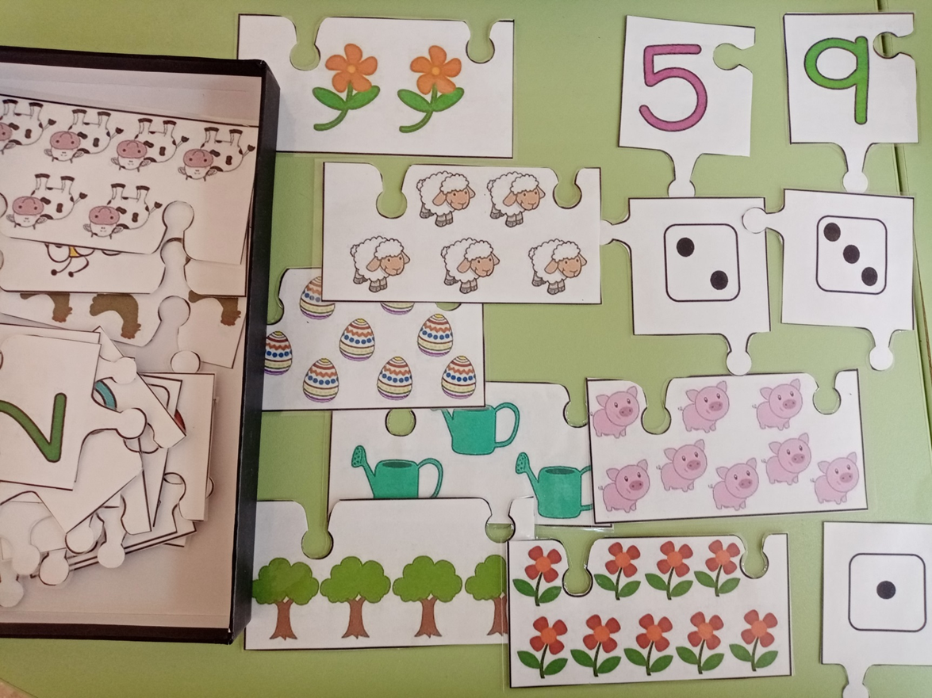

Список литературы
1.Автор: Г.У. Тусупова, С.М. Мусынова. , 28.07.2021
« ИСПОЛЬЗОВАНИЕ И РАЗВИТИЕ МЕТОДА «КРУГИ ЛУЛЛИЯ»
2. Автор: Васильева И. Б., 12.08.2021
«Картотека дидактических игр «Кольца Луллия»

